**Documents Ressources**

**Matlab**



|  |  |  |
| --- | --- | --- |
|  |  |  |

Table des matières

Fiche 1 Ouverture de Matlab 2

Fiche 2 Environnement Simulink 3

Composants de base : 3

Signaux d’entrée 3

Affichage 3

Fiche 3 Mesure sur les courbes 4

Fiche 4 Écrire des données dans un fichier texte 5

Fiche 5 Tracer un diagramme de Bode 6

# Ouverture de Matlab

Matlab est un logiciel de programmation et de simulation permettant de réaliser un très grand nombre de tâches :

* programmation ;
* simulation ;
* analyse d’image ;
* réalisation d’interface graphique ;
* tracé de courbes ;
* *etc.*

1. **Ouvrir Matlab.**
2. **Choisir le dossier Matlab_ChevilleNAO.**
3. **Ouvrir Simulink**
4. **Ouvrir le fichier ChevilleNAO_Complet**

**Lancer Matlab 2015b**

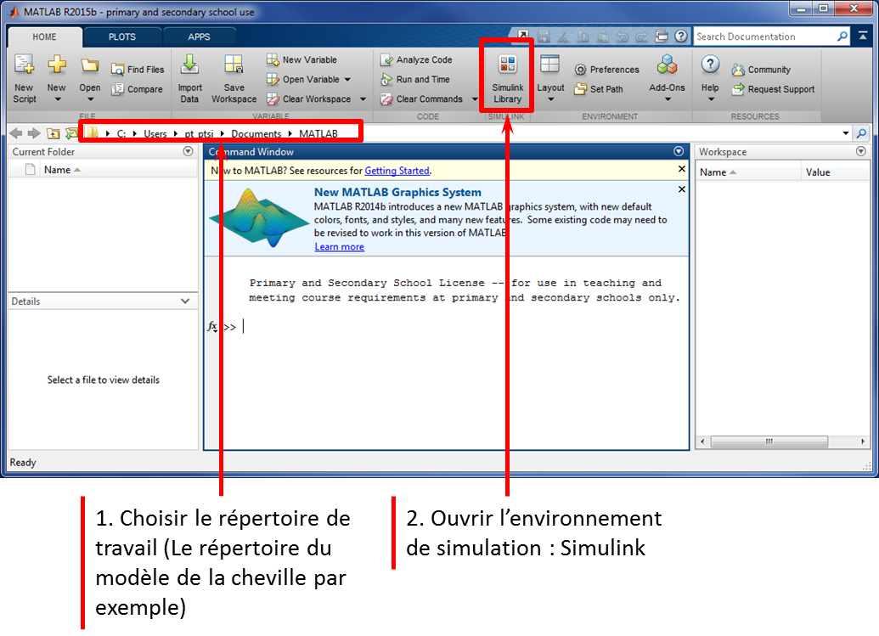

# Environnement Simulink

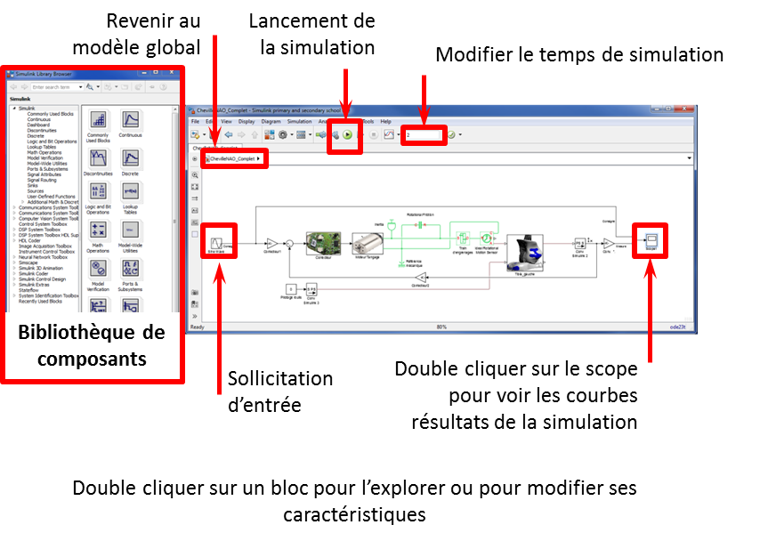

## Composants de base :

### Signaux d’entrée

|  |  |  |  |
| --- | --- | --- | --- |
| **Constituants** | **Représentation** | **Palette** | **Paramètres** |
| Échelon (STEP) |  | Simulink/Sources/Step | **Step time**: Temps de départ.  **Initial value :** valeur initiale  **Final value :** valeur finale |
| Rampe (Ramp) |  | Simulink/Sources/Ramp | **Slope :** pente de la rampe  **Start time :** temps de départ |
| Sinus (Sine Wave) |  | Simulink/Sources/Sine Wave | **Amplitude :** amplitude du sinus  **Frequency ;** Pulsation du **sinus** |

### Affichage

|  |  |  |  |
| --- | --- | --- | --- |
| **Constituants** | **Représentation** | **Palette** | **Paramètres** |
| Scope |  | Simulink/Sources/Step |  |

# Mesure sur les courbes

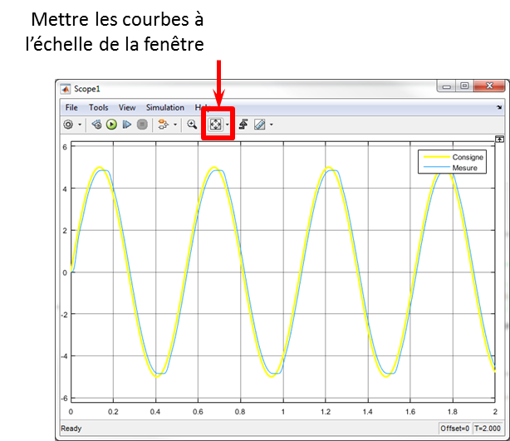

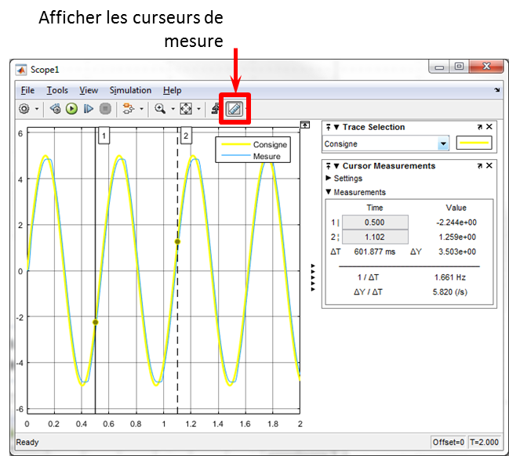

# Écrire des données dans un fichier texte

|  |  |
| --- | --- |
| * Ajouter un bloc To Workspace. | * Utiliser les paramètre suivants (notamment Save format : array). |
|  |  |

* Lancer la simulation.
* Des variables tout et simout sont créées.
* Dans la ligne de commande Matlab :
  + créer la table des résultats : **T = table(tout,simout)**
  + écrire la table dans un fichier : **writetable(T)**
* **Un fichier T.txt a été créé.**

# Tracer un diagramme de Bode

Pour tracer un diagramme de Bode en boucle ouverte, il faut placer deux points de linéarisation sur les signaux d'entrée et de sortie.

Pour cela il faut choisir des points de linéarisation de type:

* Open loop input (pour l'entrée de la boucle ouverte)
* Open loop output (pour la sortie de la boucle ouverte)

|  |  |
| --- | --- |
|  |  |

|  |  |  |
| --- | --- | --- |
| Deux menus sont possibles pour tracer les diagrammes de Bode :, Linear Analysis (pour des systèmes linéarisables) ou Frequency Response Estimation (Systèmes non linéaires)  **Pour la suite choisir Frequency Response Estimation** |  |  |

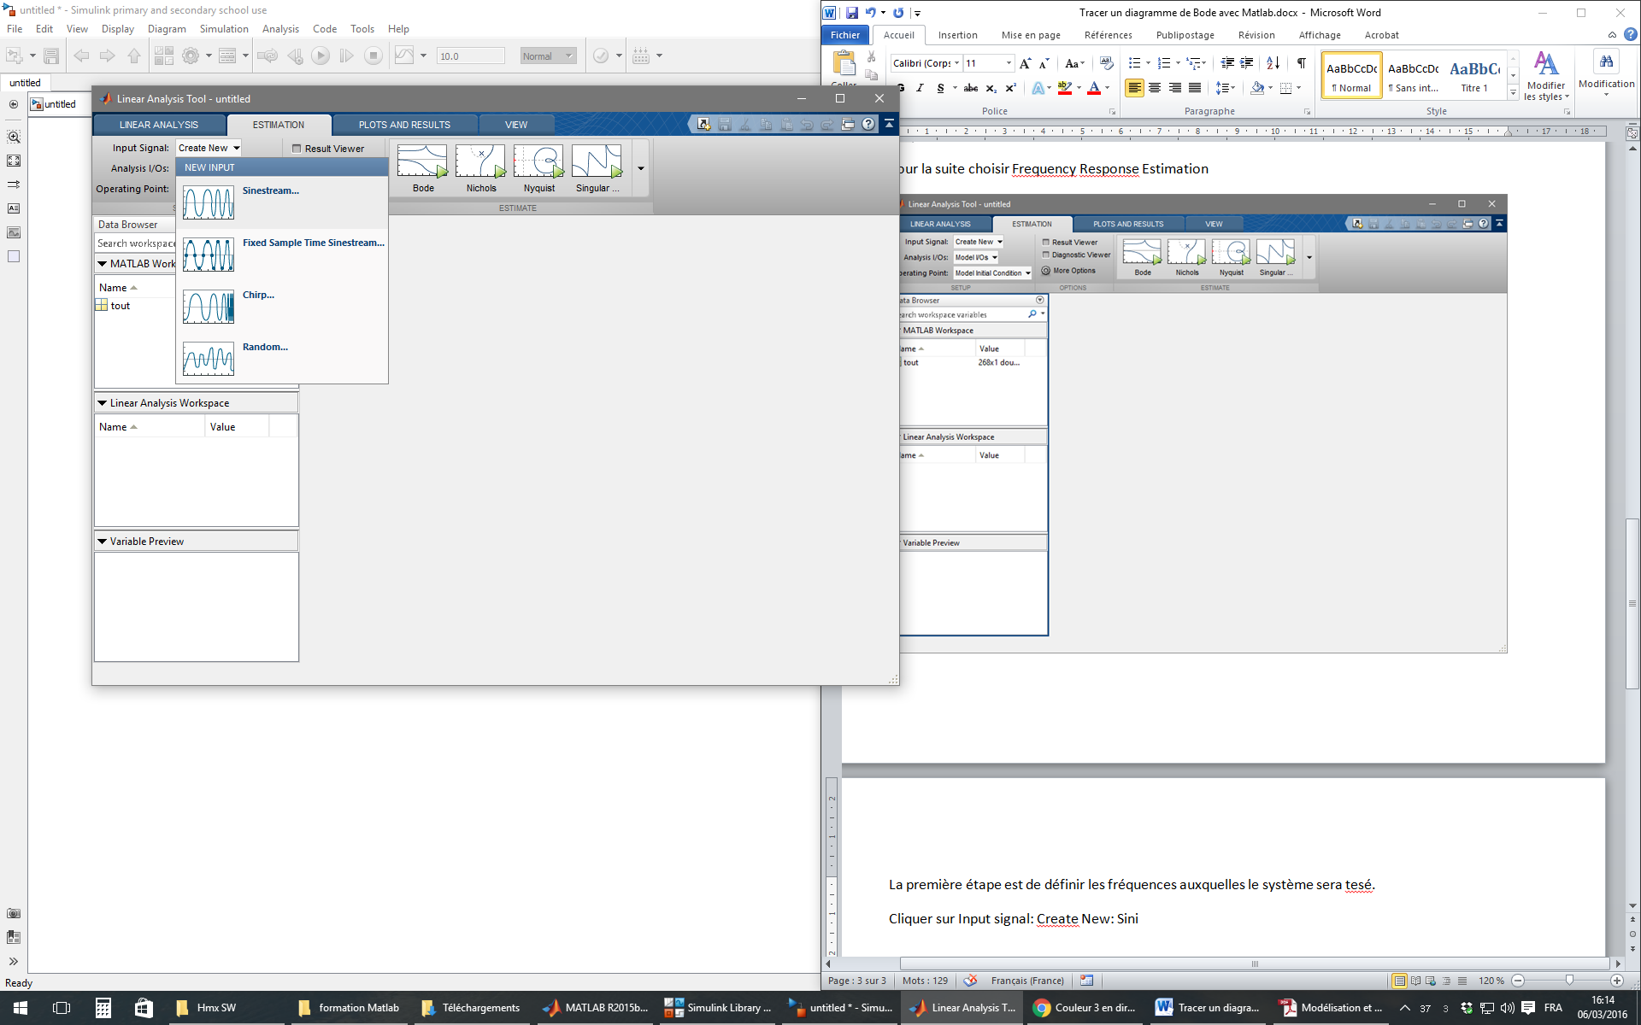

La première étape est de définir les fréquences auxquelles le système sera testé. Cliquer sur Input signal: Create New: Sinestream

Le menu suivant apparait.

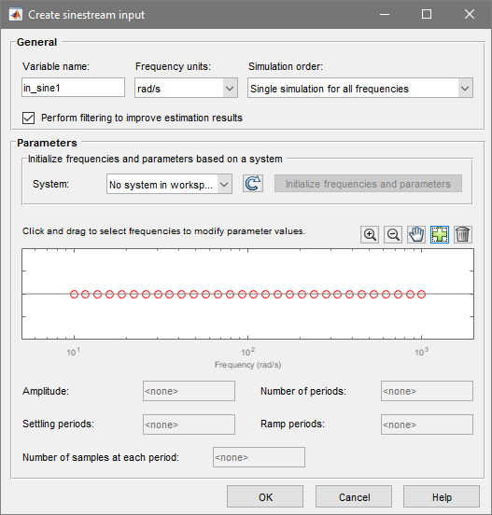 On peut choisir un seul signal pour toutes les fréquences de test, ou un signal par fréquence.

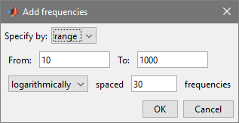Cliquer sur "+" pour définir la plage de fréquence et le nombre de points du tracé.

En sélectionnant les points rouges on peut définir l'amplitude du sinus.

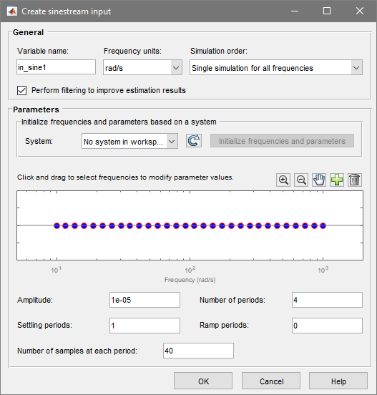

Valider les paramètres et cliquer sur Bode.

Le diagramme de Bode apparait.

